NEU: Kahtoola RENA™gaiter

Schutz für Wanderer und Trekker

Extrem leichte Gamaschen
Steinchen, Dornen, Zecken, stechende Nadeln, Disteln, Regen oder Tau: Gamaschen machen Trekkern und Wanderern das Leben leichter. Sie schützen den Bereich der Knöchel und Unterschenkel und vor allem das Innere der Schuhe vor Nässe und dem Eindringen von störenden Fremdkörpern.
Für Wanderer und Trekker bringt Kahtoola, Hersteller der preisgekrönten MICROspikes®, EXOspikes™ und NANOspikes® und Leistungsgamaschen aus Flagstaff, Arizona, USA, jetzt ein extrem leichtes Modell auf den Markt.
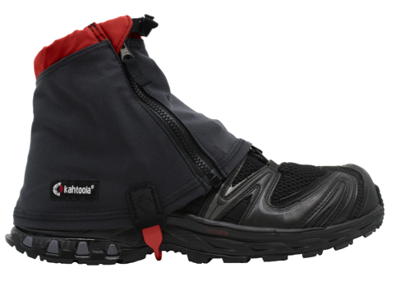
https://kahtoola.com/gaiters/renagaiter-low/
Die ultra-robusten neuen RENAgaiters wurden entwickelt, um auch bei den anspruchsvollsten Lauf- und Trekking-Abenteuern zu schützen. "Unsere RENAgaiter®-Gamasche hat das Potenzial, die zuverlässigste Gamasche für den dauerhaften Einsatz auch unter härtesten Bedingungen zu werden“, erklärt Danny Giovale, Gründer von Kahtoola.
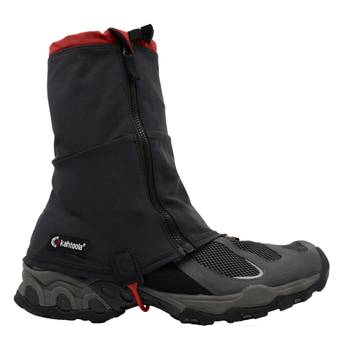
Die RENAgaiters® bestehen aus strapazierfähigem Vier-Wege-Stretch-Nylon mit DWR-Beschichtung, das vor Schmutz und leichtem Niederschlag schützt und eine hervorragende Atmungsaktivität für Aktivitäten mit hoher Belastung bietet. Das äußerst leichte Gewebe ist reiß- und abriebfest und für den Einsatz in anspruchsvollem Gelände konzipiert. Der speziell entwickelte, flache DuraLink™-Ristriemen hat eine Lebenserwartung von über 1000 Meilen (rund 1.600 Kilometer), ist austauschbar und einfach einzustellen. Die RENAgaiters® sind außerdem mit der neuen Aegis™ Rock Guard Technologie ausgestattet, die den Verschluss bei Kontakt mit scharfkantigen Oberflächen schützt und für maximale Lebensdauer sorgt. Da die Nähte weich und flach sind, stören sie auch auf der nackten Haut nicht: perfekt bei Unternehmungen bei höheren Temperaturen. Braucht man sie nicht, ist sie schnell ausgezogen und platzsparend im mitgelieferten Säckchen im Rucksack verstaut.
https://kahtoola.com/gaiters/renagaiter-mid/
Diese Gamasche macht alles mit. Sie ist ideal für leichte und niedrig geschnittene Trekking-, Zustiegs- und Wanderschuhe. Sie eignet sich für Langstreckentrekkings, die Tageswanderung oder Speedhiking in nördlichen Regionen genauso wie in den Bergen.

RENAgaiter Details:
- Der DuraLink™-Ristriemen mit 1000-Meilen-Garantie und Aegis™-Steinschutz.
- 3D Performance Fit: robustes, gewebtes Stretch-Nylon mit DWR-Beschichtung
- Seitlicher Reißverschluss mit automatischem Schieberegler
- Die Nähte sind haltbar und angenehm auf der nackten Haut
- Elastischer Kordelzug und Knebelverschluss halten die Elemente ab
- Der Spitzenhaken lässt sich mühelos und sicher befestigen
- #3 YKK Vislon™ Reißverschluss
- Schnell trocknendes Stretch-Gewebe aus 90% Nylon/10% Polyurethan mit wasserabweisender DWR-Beschichtung
- Erhältlich in niedriger und mittlerer Höhe
- RENAgaiter low*: (S/M) 78 g, (L/XL) 86 g, Höhe: 14,0 cm
- RENAgaiter mid *: (S/M) 104 g, (L/XL) 117 g, Höhe: 22.9 cm

UVP low € 39,95 , UVP mid € 49.95

Sämtliches Pressematerial gibt es zum einfachen Download hier: https://outdoorsports-pr.de/de/ - osp-pressroom

Informationen und www.kahtoola.com

Über Kahtoola:Traktion auf Eis und Schnee – diesem Spezialgebiet widmet sich Kahtoola mit Hauptsitz in Flagstaff (Arizona, USA) seit über 20 Jahren und wurde so in Nordamerika zum Marktführer bei Schneeketten und Spikes für Fußgänger, Läufer und Outdoorer. Gegründet wurde die Marke von Danny Giovale, der – zunächst nur für den Eigenbedarf – superleichte, zuverlässige und gut verstaubare Steigeisen entwickelte. Kahtoola ist noch immer im Privatbesitz, beschäftigt 12 Mitarbeiter und bietet neben „Traction Products“ mittlerweile auch hochfunktionelle Gamaschen an.

